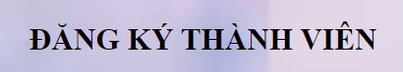

**Author: Ho Hoang Phu – UDPM – PS17588**

**A. Layout**

**0. Folder list**

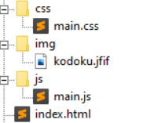

**1. View Page**

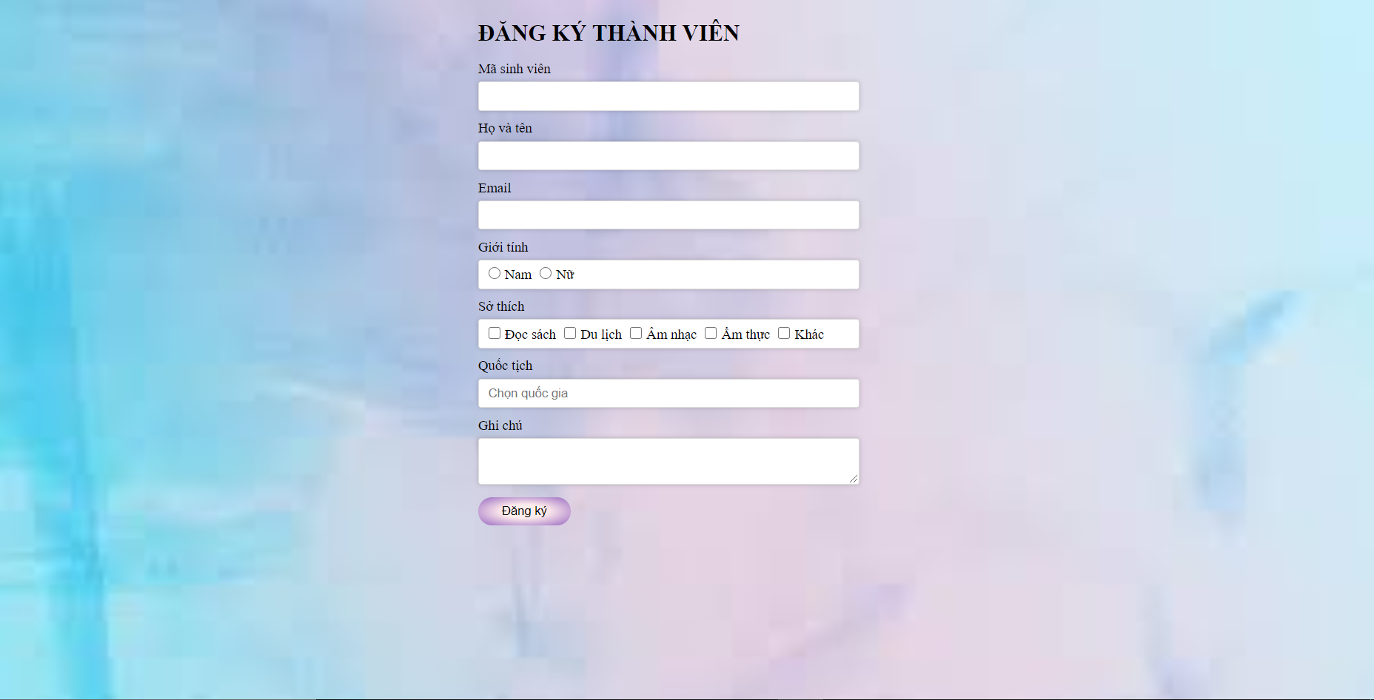

**B. Javascript - HTML**

**1. File index.html**



* Thêm sự kiện onclick gọi hàm checkValidate().
  + Khi click vào button Đăng ký => gọi hàm checkValidate().

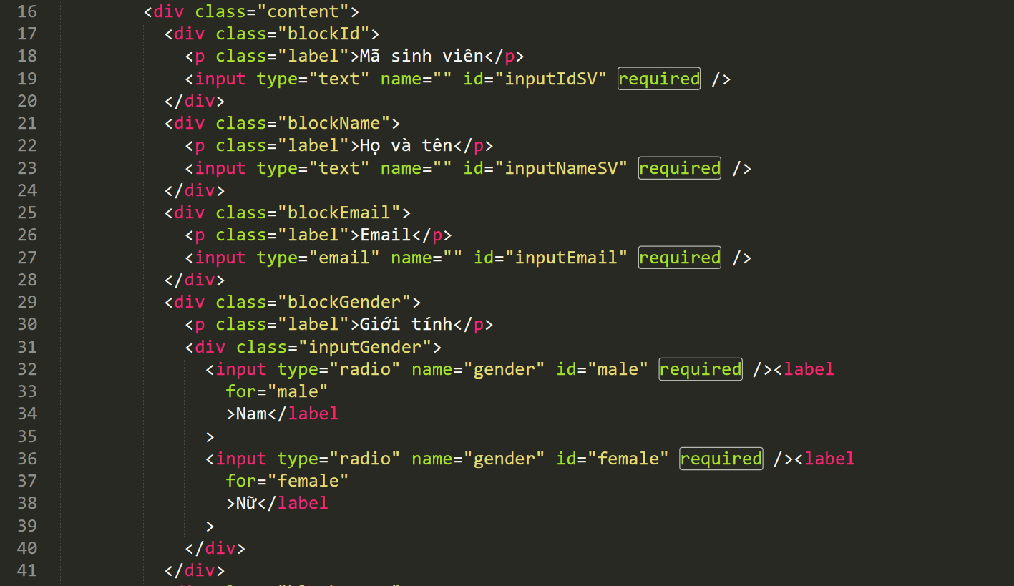

* Thêm required vào các thẻ input
  + Required => bắt buộc người dùng phải nhập, không được bỏ trống.
  + Line 27, type=”email” => báo lỗi nếu không nhập đúng định dạng Email.

**2. File Javascript.**

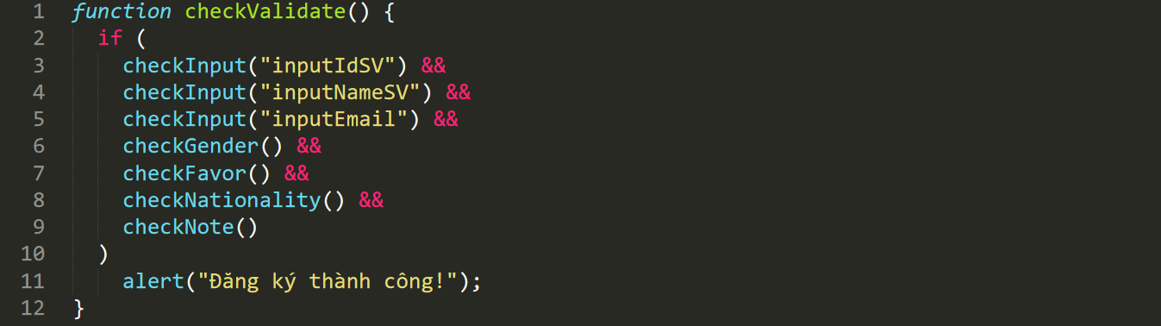

* Hàm checkValidate().
  + Gọi đến các hàm checkInput(), checkGender(), checkFavor(), checkNationality(), checkNote() => Nếu tất cả đều trả về true => thông báo đăng ký thành công.

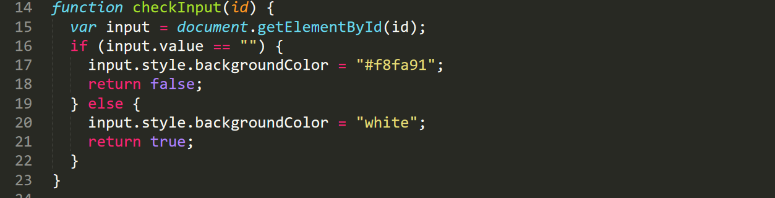

* Hàm checkInput(id).
  + Get phần tử của id được truyền vào “id” => Line 15.
  + Input.value => giá trị của thẻ input.
    - Nếu giá trị rỗng => đổi màu nền thành màu vàng và return False
    - Ngược lại => đổi màu nền thành màu trắng và return True.

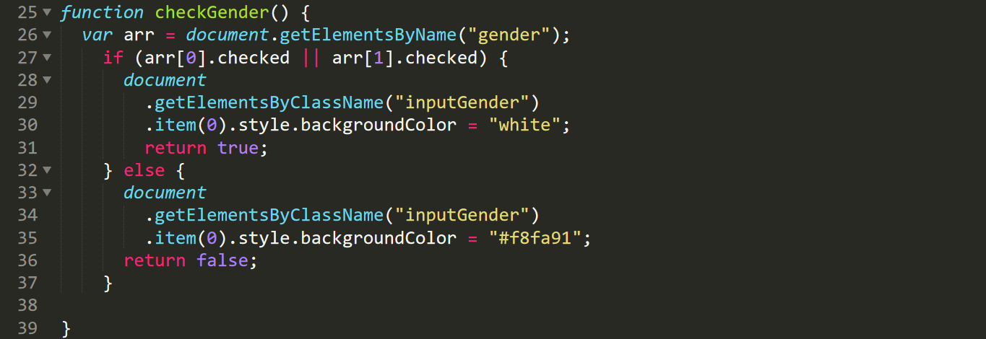

*File main.js*

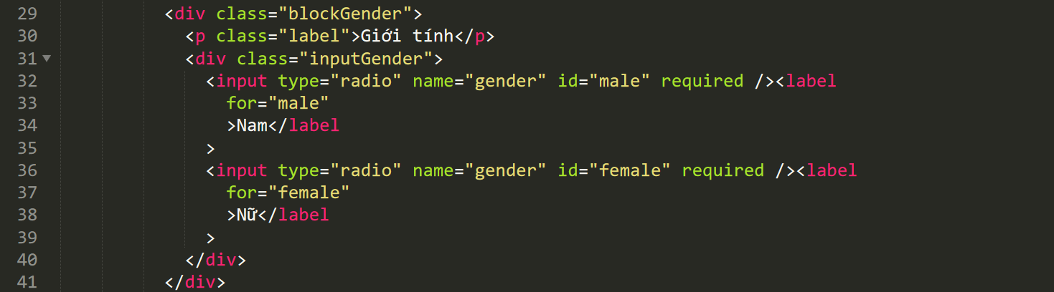

*File index.html*

* Hàm checkGender().
  + Get phần tử của gender => Line 26 file main.js

Vì có 2 input mang name=”gender” => arr[0], arr[1] lần lượt là nam và nữ.

* + Nếu 1 trong 2 checked(đã chọn) => đổi nền thành màu trắng và return True.
  + Nếu cả 2 không được chọn => đổi nền thành màu vàng và return False.

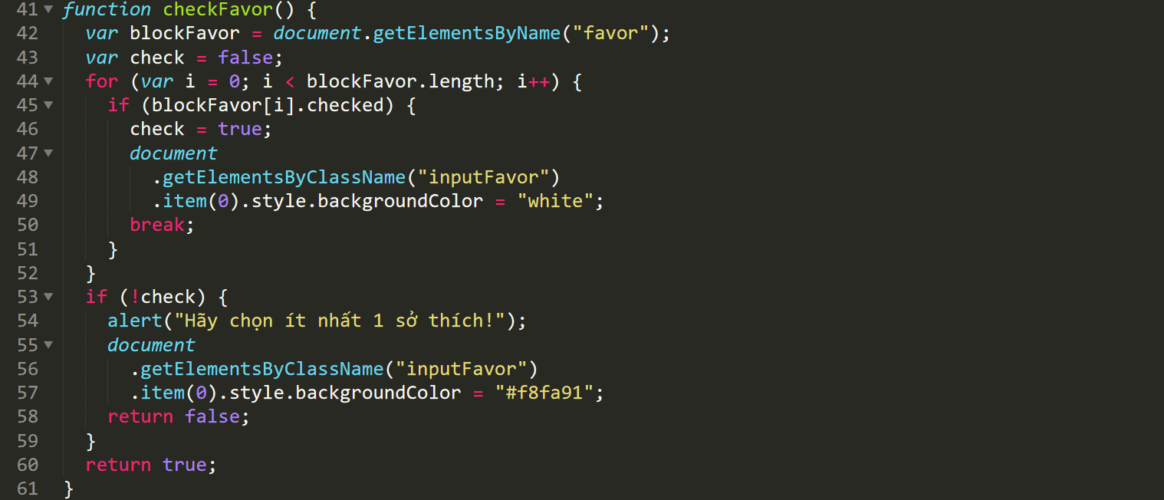

*File main.js*

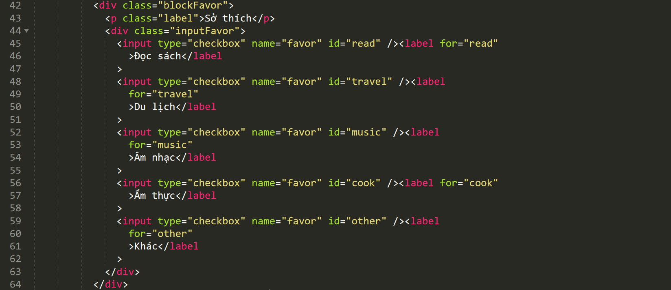

*File index.html*

* Hàm checkFavor().
  + Tạo biến check = false. Line 43 file main.js
  + Get phần tử của favor => Line 42 file main.js

Vì có nhiều input mang name=”favor” => dùng vòng lặp để thao tác với từng cái.

* + Vòng lặp chạy từ i = 0 -> blockFavor.length (i < blockFavor.length).
    - Nếu blockFavor[i].checked (input mang name=”favor” thứ i) => Dừng vòng lặp, gán biến check = true và đổi màu nền thành màu trắng.
  + Nếu chạy hết mà không có input nào checked thì biến check vẫn là false và if line 53 sẽ chạy => Báo người dùng phải chọn ít nhất 1 sở thích, đổi màu nền thành vàng và return false.

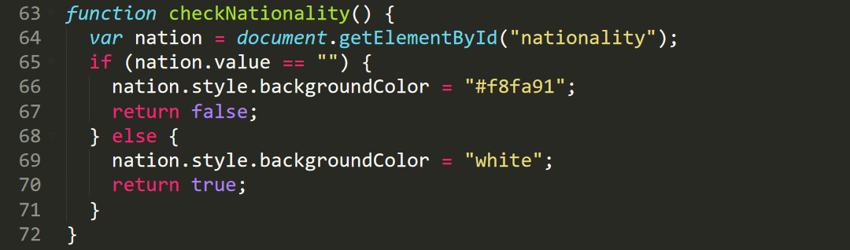

* Hàm checkNationality().
  + Get phần tử của id nationality => Line 64.
  + nation.value => giá trị của thẻ option.
    - Nếu giá trị rỗng => đổi màu nền thành màu vàng và return False
    - Ngược lại => đổi màu nền thành màu trắng và return True.

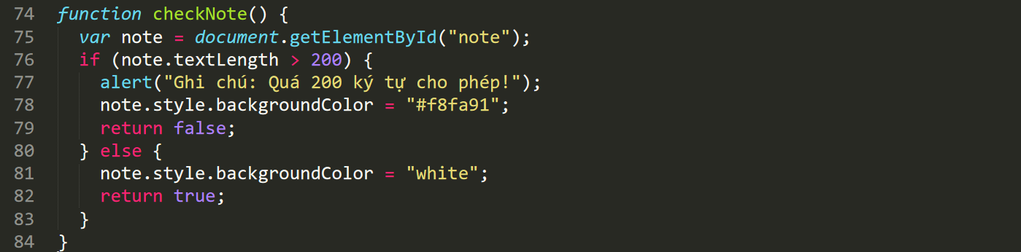

* Hàm checkNote().
  + Get phần tử của id note => Line 75.
  + note.textLength => giá trị của thẻ textarea.
    - Nếu giá trị lớn hơn 200 => thông báo cho người dùng nhập lại, đổi màu nền thành màu vàng và return False
    - Ngược lại => đổi màu nền thành màu trắng và return True.

**THANKS FOR READING ME**

**.END.**